**МИНИСТЕРСТВО ЦИФРОВОГО РАЗВИТИЯ,**

**СВЯЗИ И МАССОВЫХ КОММУНИКАЦИЙ РОССИЙСКОЙ ФЕДЕРАЦИИ**

**ФЕДЕРАЛЬНОЕ ГОСУДАРСТВЕННОЕ БЮДЖЕТНОЕ ОБРАЗОВАТЕЛЬНОЕ УЧРЕЖДЕНИЕ ВЫСШЕГО ОБРАЗОВАНИЯ**

**«САНКТ-ПЕТЕРБУРГСКИЙ ГОСУДАРСТВЕННЫЙ УНИВЕРСИТЕТ ТЕЛЕКОММУНИКАЦИЙ ИМ. ПРОФ. М.А. БОНЧ-БРУЕВИЧА» (СПбГУТ)**

Факультет: Инфокоммуникационных сетей и систем Кафедра: Защищенных систем связи

Дисциплина: Защищенные операционные системы

ОТЧЕТ ПО ЛАБОРАТОРНОЙ РАБОТЕ №6.2

Графический интерфейс

*(тема отчета)*

Направление/специальность подготовки

10.03.01 Информационная безопасность

*(код и наименование направления/специальности)*

Студент:

Емельянов Н.Р. ИКБ-32

*(Ф.И.О., № группы) (подпись)*

Михайлов И.Д. ИКБ-32

*(Ф.И.О., № группы) (подпись)*

Преподаватель:

Асс. Смирнов Д.Н.

*(Должность, Ф.И.О. преподавателя) (подпись)*

Санкт-Петербург 2024

**Цель**

Написать простой текстовый редактор с использованием PySimpleGUI.

**Задачи**

Основные задачи на лабораторную работу:

1. Создать текстовый редактор с графическим интерфейсом с помощью библиотеки PySimpleGUI;
2. Реализовать функции для открытия, редактирования и сохранения текстовых файлов;
3. Добавить возможность выбора шрифта, размера и стиля текста;
4. Создать меню с командами для работы с файлами (открыть, сохранить, закрыть)
5. Сохранение не только txt

**Ход выполнения**

Шаги выполнения лабораторной работы:

1. Импортируем необходимые модули: Path из pathlib и PySimpleGUI как sg.

2. Определяем функцию popup_editor, которая отображает окно текстового редактора.

3. Создаем макет (layout) для окна текстового редактора, включая кнопки, поле для ввода текста, чекбоксы для стиля текста, слайдер для выбора размера шрифта.

4. Создаем окно с заголовком "Text Editor" и заданным макетом.

5. Запускаем бесконечный цикл обработки событий для окна текстового редактора.

6. Обрабатываем события, такие как сохранение текста в файл и изменение стиля текста.

7. Закрываем окно текстового редактора при нажатии кнопки "Close" или закрытии окна.

8. Устанавливаем тему интерфейса PySimpleGUI на "GreenMono".

9. Создаем макет для окна выбора файла, включая поле ввода имени файла, кнопку для выбора файла и кнопку "Open".

10. Создаем окно с заголовком "Choose file" и заданным макетом.

11. Запускаем бесконечный цикл обработки событий для окна выбора файла.

12. Обрабатываем событие открытия файла, читаем содержимое файла и вызываем функцию popup_editor для отображения окна текстового редактора с содержимым файла.

13. В случае возникновения ошибки при открытии файла, выводим сообщение об ошибке.

14. Закрываем окно выбора файла при закрытии или нажатии кнопки "Open".

**Листинг программы**

from pathlib import Path

import PySimpleGUI as sg

def popup_editor(filename, text):

layout = [

[sg.Button("Save"), sg.Button("Close")],

[sg.Multiline(text, size=(15, 5), key="-text-", font="Helvitica 13")],

[

sg.CB("Bold", key="-bold-", change_submits=True),

sg.CB("Italics", key="-italics-", change_submits=True),

sg.CB("Underline", key="-underline-", change_submits=True),

],

[

sg.Slider(

(6, 50),

default_value=12,

size=(14, 20),

orientation="h",

key="-slider-",

change_submits=True,

),

sg.Text("Font size"),

]

]

window = sg.Window("Text Editor", layout)

text_elem = window["-text-"]

while True: # Event Loop

event, values = window.read()

if event in (sg.WIN_CLOSED, "Exit"):

break

elif event == "Save":

with open('test.txt', "w", encoding="utf-8") as f:

test = values['-text-']

print(test)

f.write(test)

f.close()

elif event == 'Close':

break

font_string = "Helvitica "

font_string += str(int(values["-slider-"]))

if values["-bold-"]:

font_string += " bold"

if values["-italics-"]:

font_string += " italic"

if values["-underline-"]:

font_string += " underline"

text_elem.update(font=font_string)

window.close()

sg.theme("GreenMono")

layout = [

[

sg.Input(key="-INPUT-"),

sg.FileBrowse(file_types=(("TXT Files", "*.txt"), ("ALL Files", "*.*"))),

sg.Button("Open"),

]

]

window = sg.Window("Choose file", layout)

while True:

event, values = window.read()

if event == sg.WINDOW_CLOSED:

break

elif event == "Open":

filename = values["-INPUT-"]

if Path(filename).is_file():

try:

with open(filename, "r", encoding="utf-8") as f:

text = f.read()

popup_editor(filename, text)

except Exception as e:

print("Error: ", e)

window.close()

На рисунках 1, 2, 3, 4 представлены этапы работы кода:

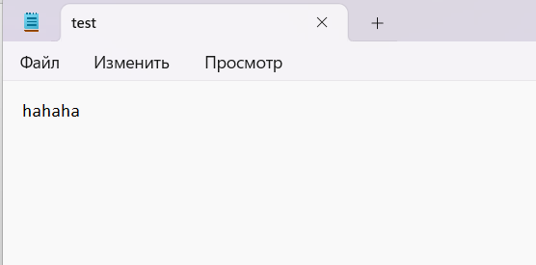

Рис. 1 – Изначальное содержимое файла

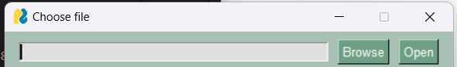

Рис. 2 – Окно выбора файла

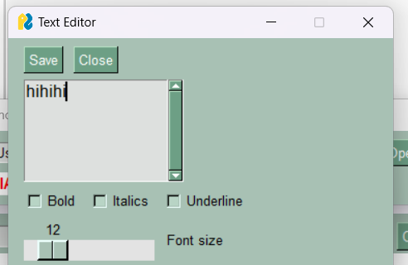

Рис. 3 – Окно редактирования текста

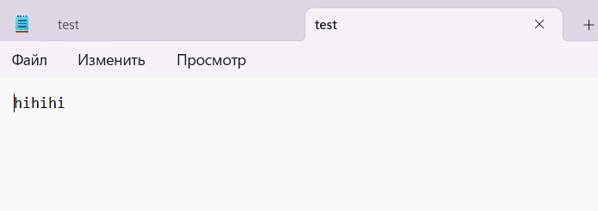

Рис. 4 – Конечное содержимое файла

**Вывод**

В ходе выполнения лабораторной работы был написан простой текстовый редактор с использованием PySimpleGUI. Это было сделано в ходе выполнения следующих шагов:

1. Импортировали необходимые библиотеки
2. Создали макет окна редактирования файла с функциями изменения шрифта, размера, стиля текста
3. Реализовали окно выбора файла сохранение текста в файл.